  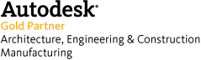 | 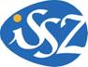  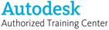 | Istituto Salesiano S.Zeno
Siamo lieti d’invitarVi al seminario gratuito sulle soluzioni Autodesk 2011
Building Information Modeling (BIM) REVIT 2011
Questa sessione gratuita illustra il Building Information Modeling (BIM) il miglior metodo che favorisce la comunicazione tra le varie discipline dell’architettura, dell’ingegneria e delle costruzioni.

Con il BIM, architetti e ingegneri possono produrre e condividere in modo efficiente le informazioni, creare rappresentazioni digitali di tutte le fasi del processo di costruzione e simulare il comportamento reale degli edifici, ottimizzando così il flusso di lavoro, aumentando la produttività e migliorando la qualità. Presenteremo alcuni casi di successo ad illustrare i vantaggi di una progettazione integrata, un esempio? L’ acquisizione di informazioni sullo stato di fatto degli edifici per migliorarne la sostenibilità.

Gli obiettivi sono chiari: gli edifici devono diventare più efficienti e sostenibili. Dovendo valutare le prestazioni e le modifiche proposte per dozzine di edifici, se non addirittura centinaia o migliaia, il processo di revisione deve necessariamente essere funzionale, ripetibile e scalabile. Il Building Information Modeling (BIM) rende possibile questo tipo di analisi.
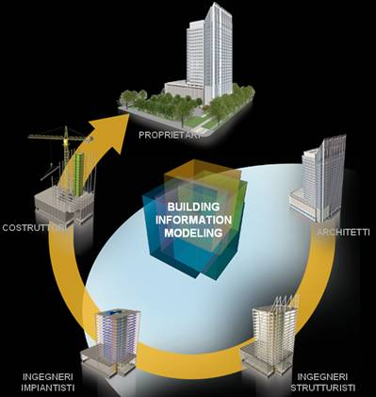
VERONA - Istituto Salesiano S.Zeno - 13 maggio dalle 14,30 alle 17,30

le soluzioni Autodesk® per il Building Information Modeling (BIM)
offrono ciò di cui hai bisogno ed eliminano ciò che non ti serve

Per maggiori informazioni ed iscrizioni

clicchi qui

